大量廚餘製作有機肥
1.購置大塑膠桶於近底部約5公分位置裝置一水龍頭，將廚餘盡量切成小塊再放入，廚餘回收放入大廚餘桶後，加入生化除臭菌粉或除臭液肥(比例約1﹪)，第三天後每天接出廚餘水，至一星期以上。廚餘液肥靜置約一個月後即成優質有機液肥。

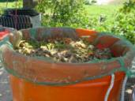 | 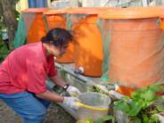
以大廚餘桶收集廚餘再加入除  臭廚餘液肥或生化除臭菌粉 | 大廚餘桶底部裝水龍頭，裝滿  約三天後每天收集廚餘液肥

2.回收之廚餘液肥後集中繼續腐熟至少一個月，即可成優質液肥。
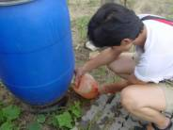 | 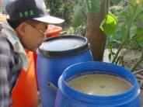
每天收集廚餘液肥 | 廚餘液肥收集集中  再進行腐熟約一個月

【廚餘堆肥製作方法1】
收集廚餘液肥後之半腐熟固體廚餘倒出可製成堆肥。半腐熟廚餘加入等量之鋸木屑、粗糠、蔗渣、稻草或加入腐熟堆肥等，混合攪拌後堆高，高度必須達150公分以上，如此才能提高溫度至攝氏60度以上並有效殺死病菌與有益發酵。一個月內每星期至少翻堆一次並避免淋雨，保持含水量 40﹪至70﹪，下大雨可覆蓋塑膠布。定期翻堆自然發酵至腐熟，約三個月後即成優質有機肥。
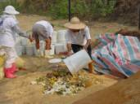 | 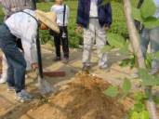
1.倒出廚餘 | 2.廚餘與粗糠或鋸木屑混合翻堆
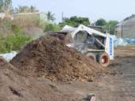 | 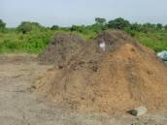
3.用鏟裝機每週至少翻堆一次 | 4.插入溫度計測定堆肥發酵溫度

【廚餘堆肥製作方法2】
收集廚餘液肥後之半腐熟固體廚餘可倒入奧地利堆肥箱進行發酵腐熟，半腐熟廚餘加入等量之鋸木屑、粗糠、蔗渣、稻草或可加入腐熟堆肥等，混合後一週至少翻堆一次，約三個月後即成優質有機肥。
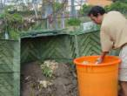 | 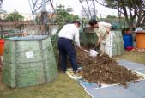
半腐熟廚餘倒入奧地利堆肥箱 | 廚餘堆肥至少每星期翻堆一次

